金智教学平台使用简明手册
- 登陆网址和帐号
- 请记住教学平台的网址：http://jxpt.ncc.edu.cn/，这个网址在课件工作室中也要用。
- 也可以从学院网站→门户→教学，通过链接访问。
- 所有老师的帐号就是工号，初始密码是大家门户的密码。
- 信息化教学平台QQ群：277238002。
- 申请开课
- 教师在填写课程模板如下图(管理员提供)
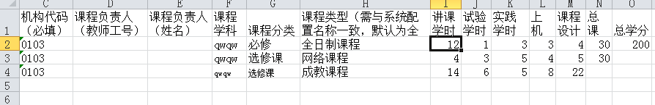
机构代码为：

工程技术系 | 100129
信息技术系 | 100136
财会金融系 | 100123
工商管理系 | 100116
社会管理系 | 100143
艺术设计系 | 100109

课程代码一定要和教务系统里的统一。
以教学系为单位填写上交，由系统管理员审批后导入后台。
- 管理员审批后，教师登录后进入“教学中心”→“我的课程”申请开课，如下图。
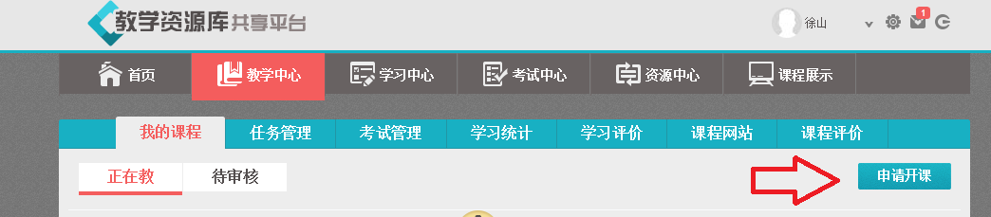
3、填写数据如图。
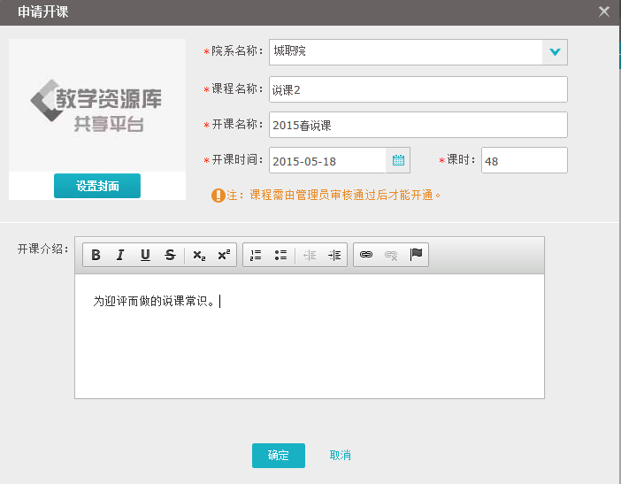
注意：课程名称需选择；开课名称可以自定。
4、管理员审核后即可开课。
三、课件制作
1、教师登录平台，进入教学中心，创建课程网站（如图）。
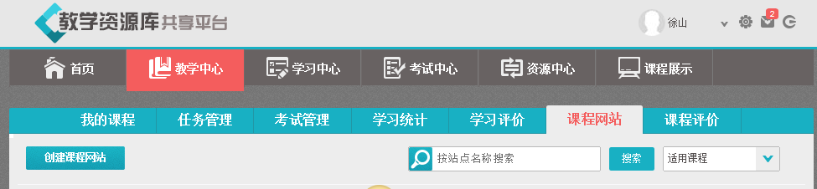
点击“创建课程网站”，填写数据，如图。注意：一定要公开站点。
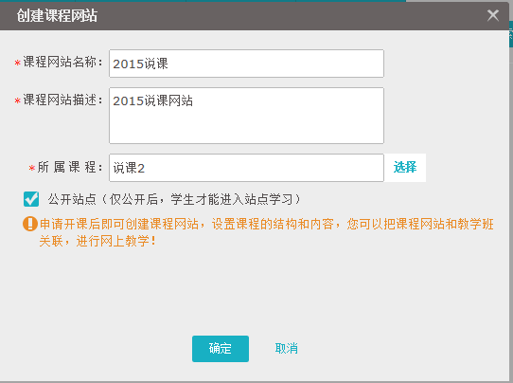
2、上网下载WCS课件工作室，临时关闭所有杀毒软件和防火墙，安装工作室。
3、打开WCS工作室，点击新课件。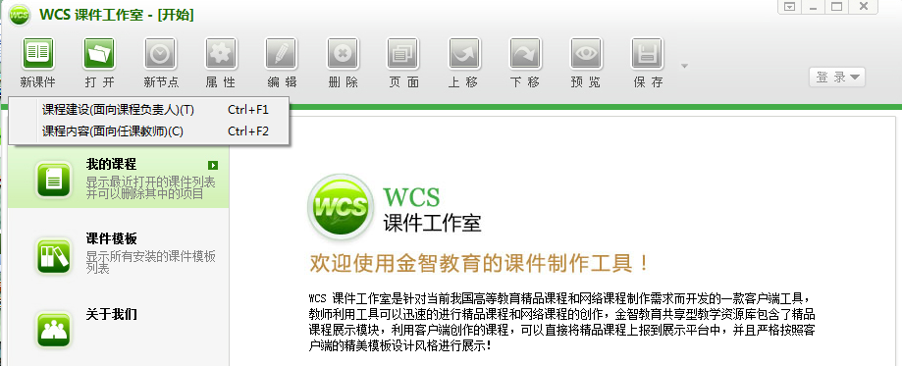
特别注意：面向负责人的为展示课程，只能内容展示，主要面向精品课程。一般向学生开课的一定要选第二个“面向任课教师”，此为网络授课。
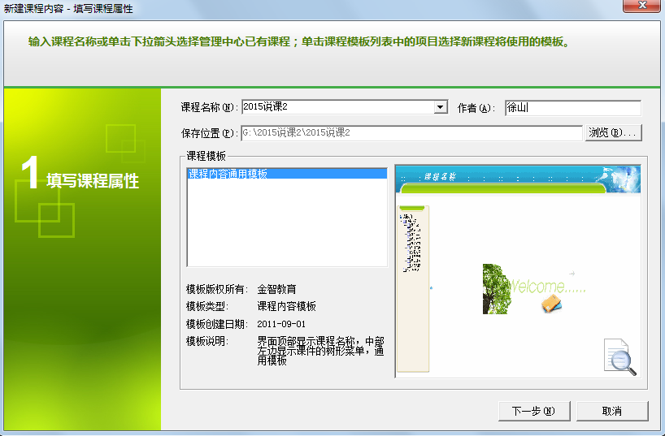
输入相应内容，要求名称和网站名称一样。（可以先登录再选择）
继续下一步，按要求点击完成。
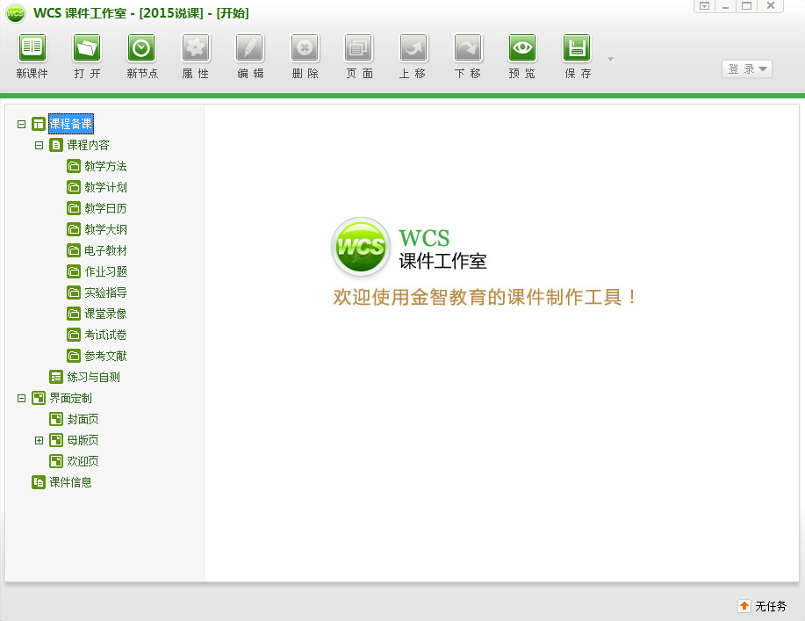
4、上图中左侧各个节点均可以自己修改。修改后可载入大纲、课件、习题等各项内容（可通过导入的方式）。
5、点击保存，可多次修改。
6、可当即上传，也可先导出后到其它计算机修改再上传。上传时先登录，如图。（后登录上传时要选择网站）
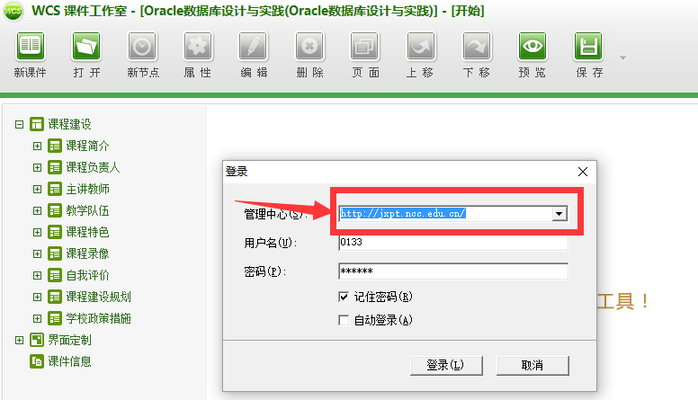
特别强调管理中心的地址为：http://jxpt.ncc.edu.cn/，不可多加符号。
7、登录后点击“导出”→“上报课件”，完成课件制作。
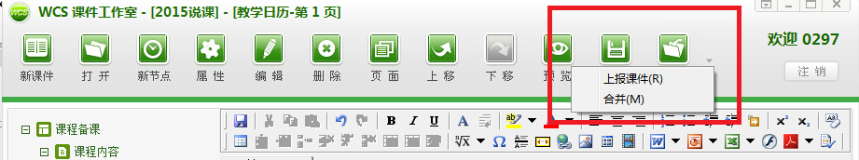
（展示的精品课程要通知管理员开通课程建设的网站，才会可见）
四、组班学习
1、教师登录平台网页，进入“教学中心”，进行组班。
选择默认站点为相应站点，先点“学习班”，再点击“学习班管理”，
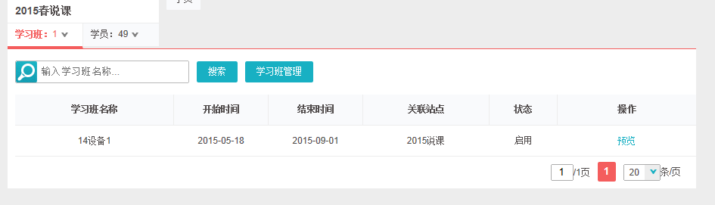组建虚拟班级。
2、添加学生。
点击“学员管理”，在弹出的界面中选择相应教学系和班级，点击搜索，注意在条目中选择1页50条，可一次性全选。如图。
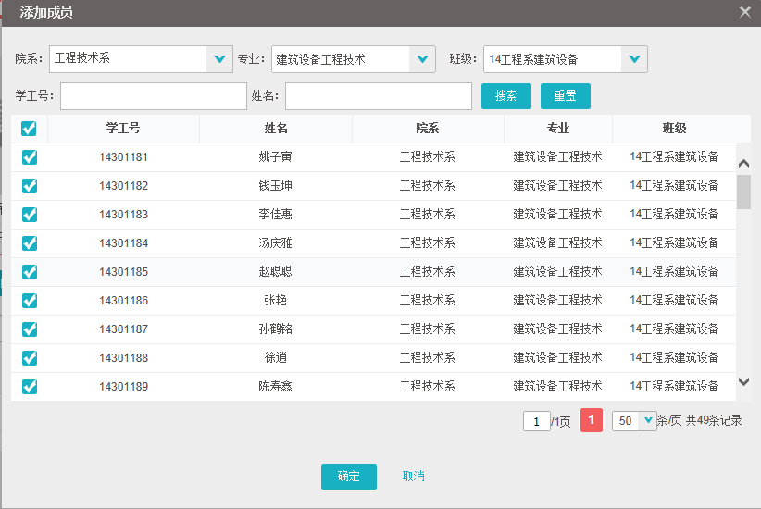
（我们准备了几个学生帐号000001~000009可供大家练习，密码888888）
3、设置学习班
为第二步添加的学员设置学习班，点“设置班级”。
4、可相应发布学习任务、考试任务。
5、学生以学号登录，初始密码是学生自设的门户密码，进入相应“学习中心”，进行学习。
五、发布课程任务、考试。
1、登录平台，进入教学中心，进入任务管理，新建任务。

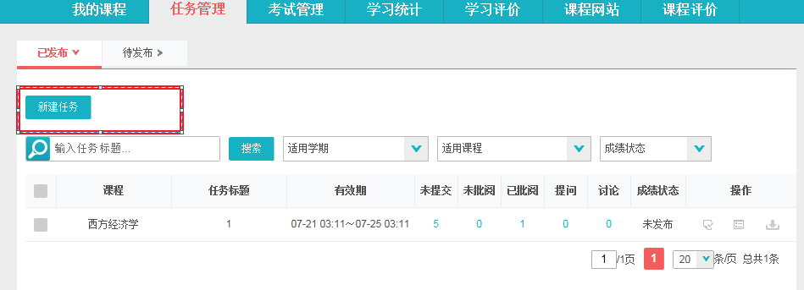
2、再按提示一步步的设置。（可以分组教学，分组则在后面批阅的时候按组打分；可以开启问答和讨论；可以要求学生提交固定格式的附件，批阅下载是合并下载的。）
3、发布任务。（选择可进行催交等操作）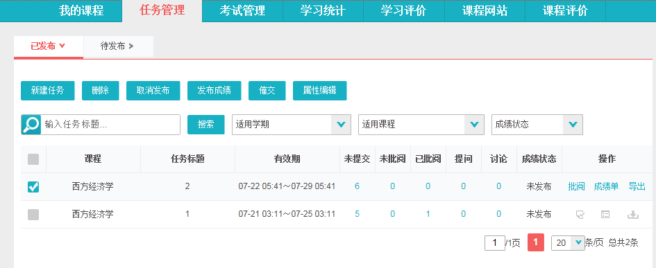
4、学生进入系统，完成作业。（利用测试账号展示）
5、教师批阅。可以发布成绩，可以导出成绩。

